TRƯỜNG ĐẠI HỌC SÀI GÒN
KHOA CÔNG NGHỆ THÔNG TIN
--------***--------


BÁO CÁO MÔN HỌC
MÔN NGÔN NGỮ LẬP TRÌNH CSHARP

TÊN BÀI LÀM
LAB02: LẬP TRÌNH HƯỚNG ĐỐI TƯỢNG TRONG CSHARP

Giảng viên hướng dẫn: TS. Đỗ Như Tài
Sinh viên thực hiện:
Lưu Lương Mạnh Dũng 3124411053

Thành phố Hồ Chí Minh, tháng 9 năm 2026
THỰC HÀNH 01
BÀI 01. NHẬP VÀ XUẤT HỌ TÊN; THAO TÁC VỚI ILDASM.EXE / ILASM.EXE
Viết chương trình cho phép người dùng nhập họ tên từ bàn phím rồi xuất họ tên vừa nhập ra màn hình console. Ngoài ra, thực hiện thao tác dịch ngược file .exe sang mã MSIL bằng ildasm.exe và dịch ngược lại thành .exe bằng ilasm.exe (thao tác trên Visual Studio).

Kết quả:
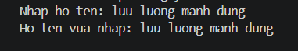
Giải thích: Chương trình dùng Console.ReadLine() để đọc một dòng dữ liệu kiểu chuỗi từ bàn phím và Console.WriteLine() để in kết quả ra màn hình. Đây là hai thao tác nhập/xuất cơ bản nhất trong C#. Phần ghi chú về ildasm.exe/ilasm.exe minh hoạ cách biên dịch mã nguồn C# ra IL (Intermediate Language) rồi có thể dịch ngược lại thành file thực thi, giúp hiểu cơ chế biên dịch hai giai đoạn (C# → IL → mã máy) của nền tảng .NET.

BÀI 02. XUẤT/NHẬP CHUỖI THEO ĐỊNH DẠNG
Nhập họ tên từ bàn phím, sau đó xuất ra câu chào theo định dạng "Chào bạn <họ tên>!".
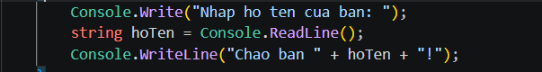
Kết quả:
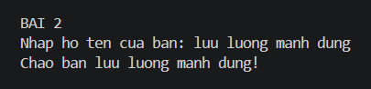
Giải thích: Bài này rèn kỹ năng nối chuỗi (string concatenation) bằng toán tử +, giúp tạo ra một chuỗi kết quả có định dạng cố định kết hợp với dữ liệu do người dùng nhập vào.

BÀI 03. TÍNH X MŨ Y (X, Y LÀ SỐ NGUYÊN)
Nhập hai số nguyên x, y từ bàn phím. Tính và xuất ra giá trị x^y.

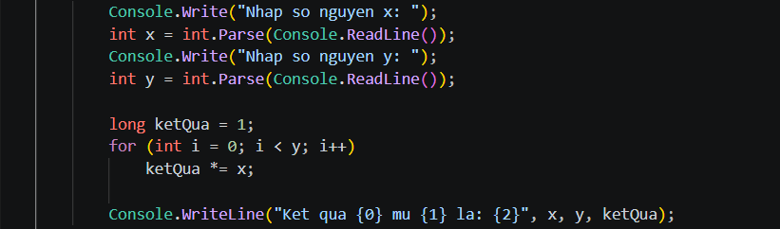
Kết quả:
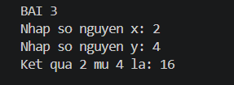
Giải thích: Nhận vào hai tham số x, y và tính x^y bằng vòng lặp for nhân dồn biến ketQua đúng y lần (thay vì dùng hàm dựng sẵn Math.Pow), qua đó minh hoạ cách tự cài đặt thuật toán lũy thừa cơ bản. Kiểu dữ liệu trả về là long để tránh tràn số khi kết quả lớn.

BÀI 04. TÍNH X MŨ Y CÓ KIỂM TRA LỖI NHẬP LIỆU
Làm lại bài 3 nhưng có kiểm tra và thông báo lỗi khi người dùng nhập giá trị không phải là số nguyên, yêu cầu nhập lại cho đến khi hợp lệ.
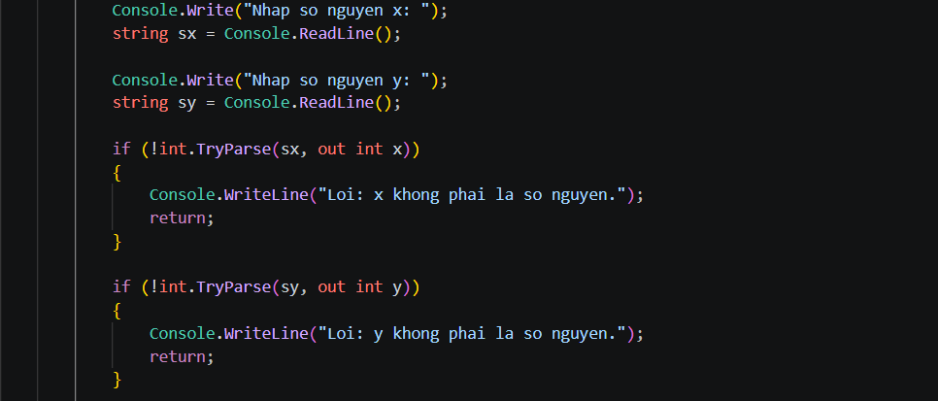
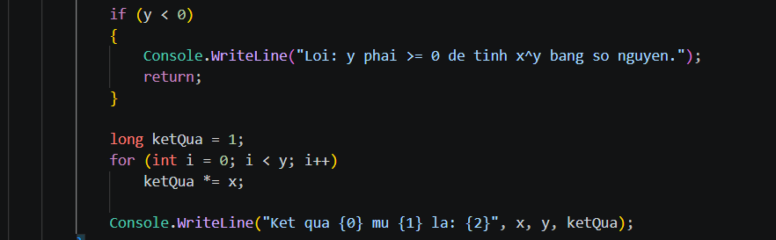
Kết quả:
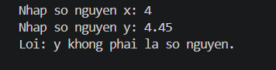
Giải thích: Điểm khác biệt so với bài 3 là dùng int.TryParse thay cho int.Parse. TryParse trả về true/false cho biết chuỗi nhập có chuyển đổi thành công hay không, thay vì ném ngoại lệ (exception) khi dữ liệu sai định dạng. Vòng lặp do...while lặp lại việc nhập cho đến khi giá trị hợp lệ, giúp chương trình không bị crash khi người dùng nhập sai.

BÀI 05. MENU TÍNH X^Y VÀ CĂN BẬC HAI (X, Y LÀ SỐ THỰC)

Xây dựng chương trình menu cho phép: (1) nhập hai số thực x, y; (2) tính x^y; (3) tính căn bậc hai của x và y; (4) thoát chương trình.
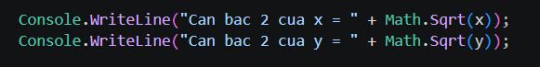
Kết quả:
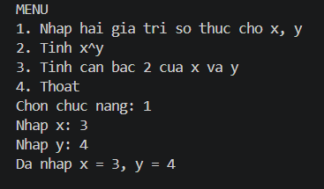
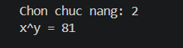
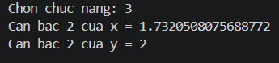
Giải thích: Chương trình sử dụng vòng lặp while kết hợp switch...case để hiển thị menu lặp lại nhiều lần cho đến khi người dùng chọn thoát. Biến cờ daNhap dùng để kiểm tra người dùng đã nhập x, y hay chưa trước khi cho phép tính toán, tránh lỗi dùng giá trị mặc định 0. Hai hàm dựng sẵn Math.Pow và Math.Sqrt được dùng để tính lũy thừa và căn bậc hai với số thực.

BÀI 06. LỚP CÓ PHƯƠNG THỨC TÌM GIÁ TRỊ LỚN NHẤT CỦA 3 SỐ NGUYÊN (RETURN)
Viết một lớp chứa phương thức nhận vào 3 số nguyên và trả về (return) giá trị lớn nhất trong 3 số đó.
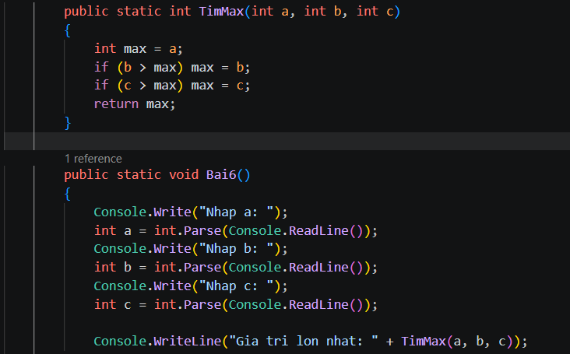
Kết quả:
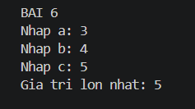
Giải thích: Dóng gói phương thức TimMax, minh hoạ nguyên tắc lập trình hướng đối tượng: dữ liệu và hành vi xử lý được gom trong một lớp riêng biệt. Phương thức so sánh lần lượt b, c với biến max (khởi tạo bằng a) và cập nhật khi tìm thấy giá trị lớn hơn, cuối cùng trả về kết quả bằng từ khoá return.

BÀI 07. PHƯƠNG THỨC BOOL KIỂM TRA SỐ NGUYÊN TỐ
Viết phương thức nhận vào một số nguyên n, trả về true nếu n là số nguyên tố và false nếu ngược lại.
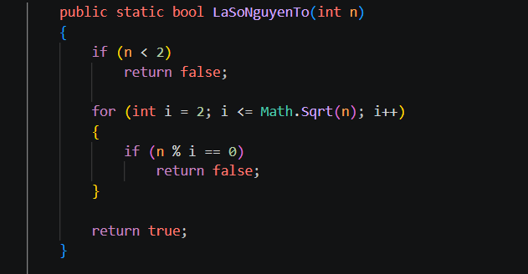
Kết quả:
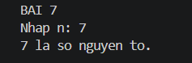
Giải thích: Thuật toán kiểm tra n có chia hết cho số nào từ 2 đến căn bậc hai của n hay không; nếu có thì n không phải số nguyên tố. Việc chỉ xét đến Math.Sqrt(n) thay vì đến n giúp giảm đáng kể số vòng lặp cần kiểm tra, tối ưu tốc độ so với cách kiểm tra từ 2 đến n-1.

BÀI 08. PHƯƠNG THỨC HOÁN VỊ 2 SỐ THỰC DÙNG THAM SỐ REF
Viết phương thức hoán vị (đổi chỗ) giá trị của hai số thực a, b bằng cách truyền tham số theo kiểu ref.
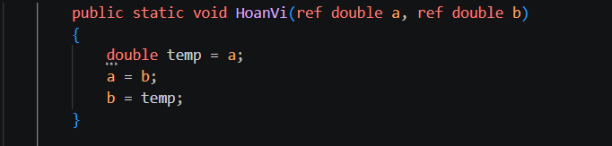
Kết quả:
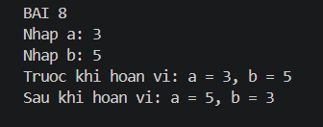
Giải thích: Từ khoá ref cho phép phương thức nhận tham chiếu trực tiếp đến biến gốc thay vì bản sao giá trị (như tham số thông thường), nên mọi thay đổi bên trong phương thức HoanVi sẽ phản ánh trực tiếp ra biến a, b ở nơi gọi. Nhờ đó chỉ cần một biến tạm temp để hoán đổi giá trị mà không cần trả về (return) kết quả.

BÀI 09. TÌM MAX, MIN CỦA 3 SỐ THỰC DÙNG THAM SỐ OUT
Viết phương thức nhận vào 3 số thực a, b, c và trả ra giá trị lớn nhất, nhỏ nhất thông qua hai tham số kiểu out.
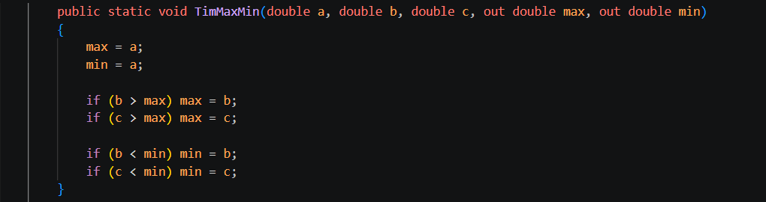
Kết quả:
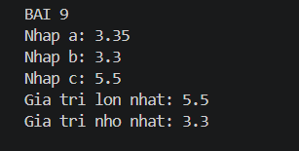
Giải thích: Khác với ref (biến phải được khởi tạo trước khi truyền vào), tham số out cho phép phương thức trả về nhiều giá trị cùng lúc (ở đây là max và min) mà không cần khởi tạo trước ở nơi gọi. Phương thức bắt buộc phải gán giá trị cho các tham số out trước khi kết thúc.

BÀI 10. KIỂM TRA CHUỖI ĐỐI XỨNG (PALINDROME)
Viết phương thức thành viên kiểm tra một chuỗi nhập vào có phải là chuỗi đối xứng (palindrome) hay không.
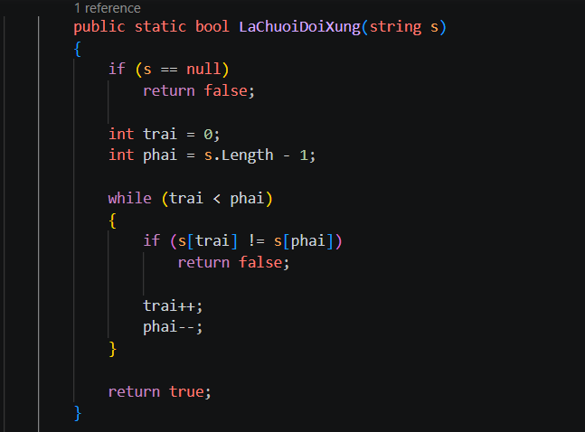
Kết quả:
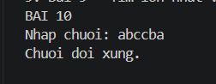
Giải thích: Phương thức dùng kỹ thuật hai con trỏ (two pointers): một chỉ số i chạy từ đầu, một chỉ số j chạy từ cuối chuỗi, so sánh dần từng cặp ký tự đối xứng nhau. Nếu có bất kỳ cặp nào khác nhau thì trả về false ngay; nếu i vượt qua j mà chưa phát hiện khác biệt thì chuỗi là đối xứng. Chuỗi được xoá khoảng trắng và chuyển về chữ thường trước khi so sánh để kết quả không phụ thuộc hoa/thường hay dấu cách.

BÀI 11. TRẢ VỀ CHUỖI ĐẢO NGƯỢC
Viết phương thức thành viên trả về chuỗi là đảo ngược của một chuỗi cho trước.
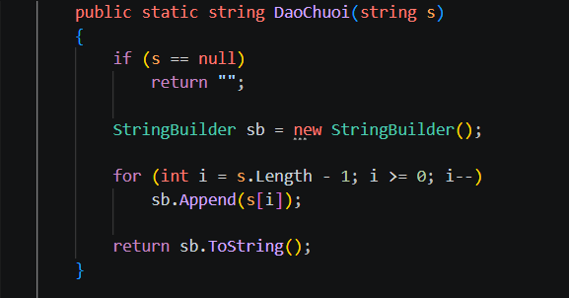
Kết quả:
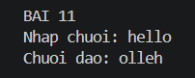
Giải thích: Phương thức duyệt chuỗi gốc từ ký tự cuối cùng về ký tự đầu tiên và nối từng ký tự vào một đối tượng StringBuilder. Dùng StringBuilder thay vì nối chuỗi bằng toán tử + trong vòng lặp giúp tăng hiệu năng, vì string trong C# là immutable (không thay đổi được), mỗi lần nối bằng + sẽ tạo ra một chuỗi mới trong bộ nhớ.

BÀI 12. CHUYỂN HOA/THƯỜNG VÀ ĐẾM SỐ TỪ TRONG CHUỖI
Nhập một chuỗi gồm nhiều từ. Xuất ra chuỗi ở dạng chữ thường, chữ hoa và đếm số từ có trong chuỗi.
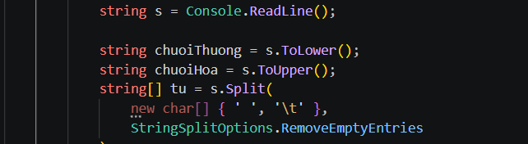
Kết quả:
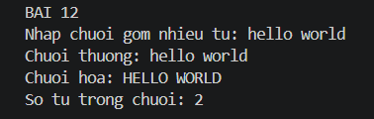
Giải thích: ToLower()/ToUpper() chuyển toàn bộ chuỗi sang chữ thường/hoa. Để đếm số từ, chuỗi được tách (Split) theo ký tự khoảng trắng; tuỳ chọn StringSplitOptions.RemoveEmptyEntries giúp loại bỏ các phần tử rỗng phát sinh khi có nhiều khoảng trắng liên tiếp, tránh đếm sai số từ.

BÀI 13. LỚP SINHVIEN: FIELD, CONSTRUCTOR, NHẬP/XUẤT
Xây dựng lớp SinhVien gồm các thuộc tính (field): mã sinh viên, họ tên, địa chỉ, năm thứ; có constructor và các phương thức nhập, xuất thông tin.
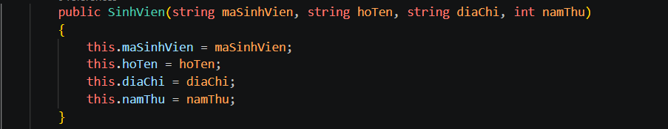
Kết quả:
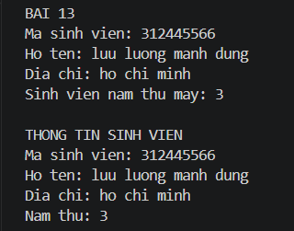
Giải thích: Lớp SinhVien minh hoạ các thành phần cơ bản của một lớp trong C#: field (biến private lưu trữ dữ liệu), constructor không tham số và constructor có tham số (overloading constructor), cùng các phương thức Nhap()/Xuat() để tương tác với dữ liệu. Việc khai báo field ở mức private (đóng gói - encapsulation) đảm bảo dữ liệu chỉ được truy cập/thay đổi thông qua các phương thức công khai (public) của lớp.

BÀI 14. LỚP NHÂNVIÊN: TÍNH LƯƠNG TRỪ NGÀY VẮNG
Xây dựng lớp NhanVien để nhập và tính lương thực nhận, biết mỗi ngày vắng bị trừ 100.000 đồng vào mức lương.
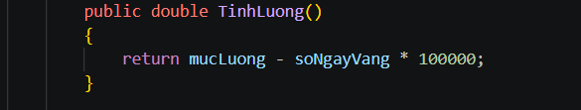
Kết quả:
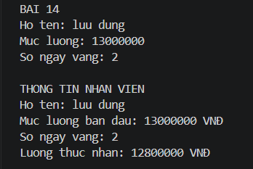
Giải thích: Hằng số TIEN_TRU_MOI_NGAY_VANG (khai báo const) lưu mức trừ cố định 100.000đ/ngày. Lương thực nhận được tính bằng mức lương trừ đi (số ngày vắng × mức trừ); toán tử điều kiện luong < 0 ? 0 : luong đảm bảo lương không bị âm trong trường hợp số ngày vắng quá nhiều. Định dạng "N0" khi xuất ra dùng để hiển thị số tiền có dấu phân cách hàng nghìn, dễ đọc hơn.

BÀI 15. CÁC PHƯƠNG THỨC XỬ LÝ TRÊN MẢNG SỐ NGUYÊN
Viết các phương thức: nhập mảng, in mảng, tìm max/min của mảng và lấy ra các số nguyên tố có trong mảng.
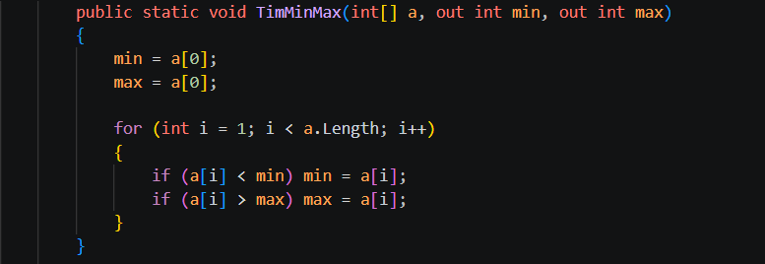
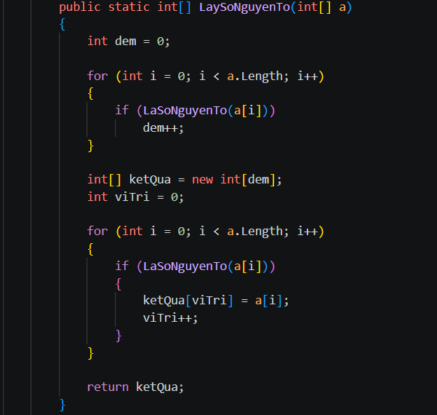
Kết quả:
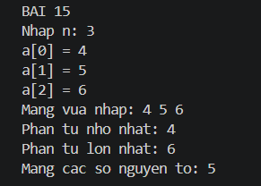
Giải thích: Phương thức TimMaxMin duyệt qua mảng bằng foreach và dùng hai tham số out để trả đồng thời cả max lẫn min. Phương thức LaySoNguyenTo tái sử dụng hàm kiểm tra số nguyên tố (giống bài 7) để lọc, sử dụng List<int> làm danh sách động chứa kết quả rồi chuyển về mảng bằng ToArray() vì không biết trước số lượng số nguyên tố sẽ tìm thấy.

BÀI 16. NHẬP MẢNG HỌ TÊN N NGƯỜI VÀ SẮP XẾP TĂNG DẦN
Nhập vào một mảng họ tên của n người, sau đó sắp xếp danh sách tăng dần theo thứ tự alphabet và xuất kết quả trước/sau khi sắp xếp.
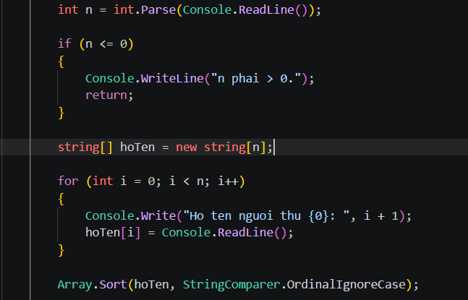
Kết quả:
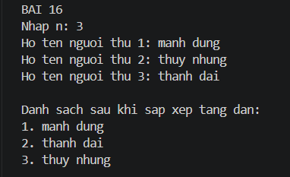
Giải thích: Thuật toán sắp xếp sử dụng là Bubble Sort (sắp xếp nổi bọt): so sánh từng cặp phần tử liền kề, nếu phần tử trước lớn hơn phần tử sau theo thứ tự alphabet (dùng string.Compare với OrdinalIgnoreCase để không phân biệt hoa/thường) thì hoán đổi vị trí. Sau nhiều vòng lặp, phần tử lớn nhất sẽ dần được đẩy về cuối mảng, kết quả là mảng được sắp xếp tăng dần.

BÀI 17. MẢNG HAI CHIỀU NGẪU NHIÊN, TÁCH SỐ CHẴN/LẺ
Sinh một mảng hai chiều kích thước n×m với các giá trị ngẫu nhiên trong đoạn [10,100], in mảng ra màn hình, sau đó tách các phần tử chẵn và lẻ thành hai mảng một chiều riêng.
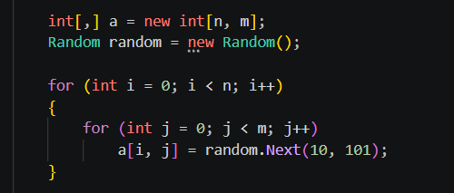
Kết quả:

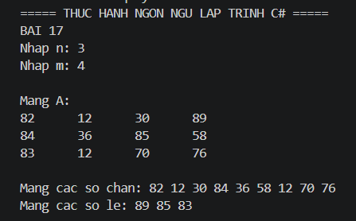
Giải thích: Lớp Random dùng để sinh số ngẫu nhiên; rd.Next(10, 101) sinh số nguyên trong đoạn [10,100] (cận trên 101 không được tính). Mảng hai chiều a[i,j] được duyệt bằng hai vòng lặp lồng nhau. Phương thức TachChanLe kiểm tra phần dư khi chia 2 (a[i,j] % 2 == 0) để phân loại từng phần tử vào danh sách List<int> số chẵn hoặc số lẻ, sau đó chuyển các List này thành mảng bằng ToArray() để trả về qua hai tham số out.
THỰC HÀNH 2

PHẦN 1: THIẾT KẾ LỚP CƠ BẢN

Bài 1.1 Tính tuổi 1 sinh viên
Nhập họ tên, năm sinh của sinh viên. Tính và xuất tuổi sinh viên này.
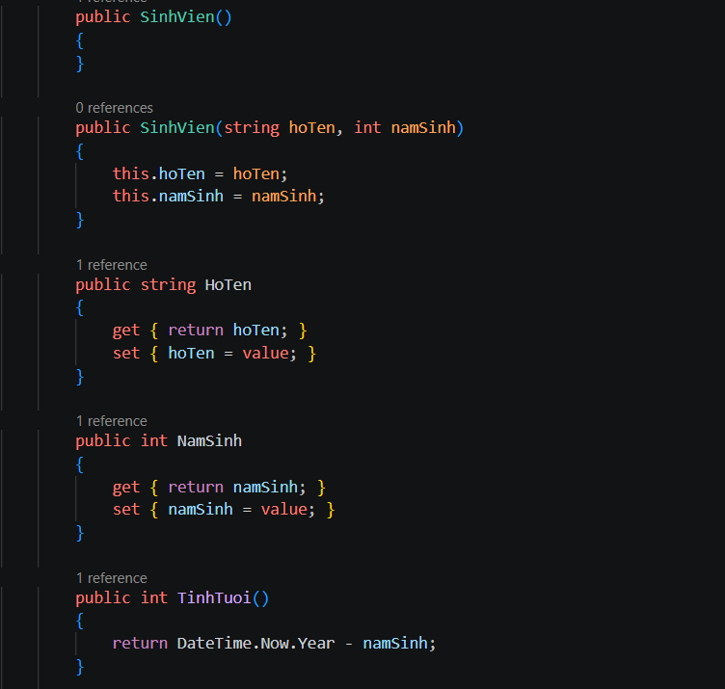
Kết quả:
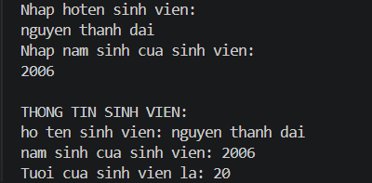

Bài 1.2 Lớp Point
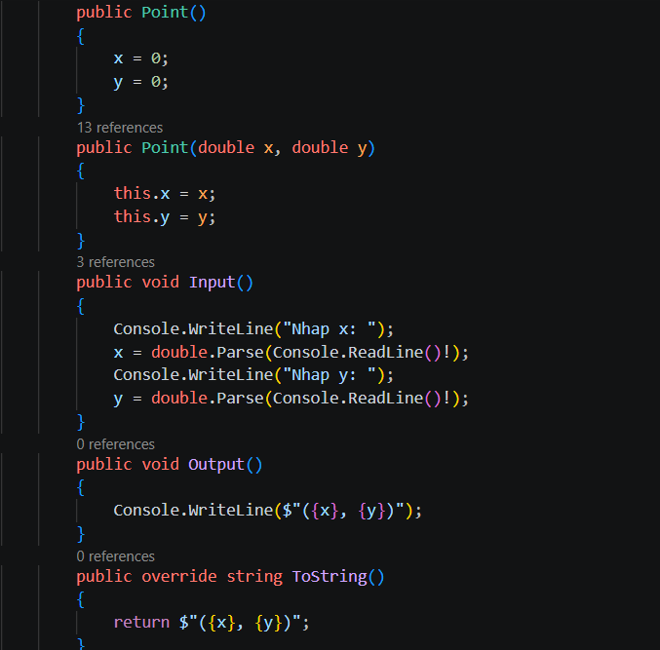
Kết quả:
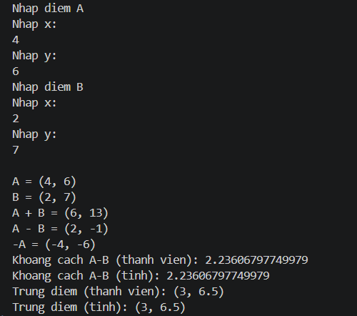
Bài 1.3 Định nghĩa lớp Person
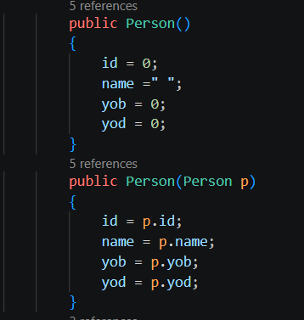
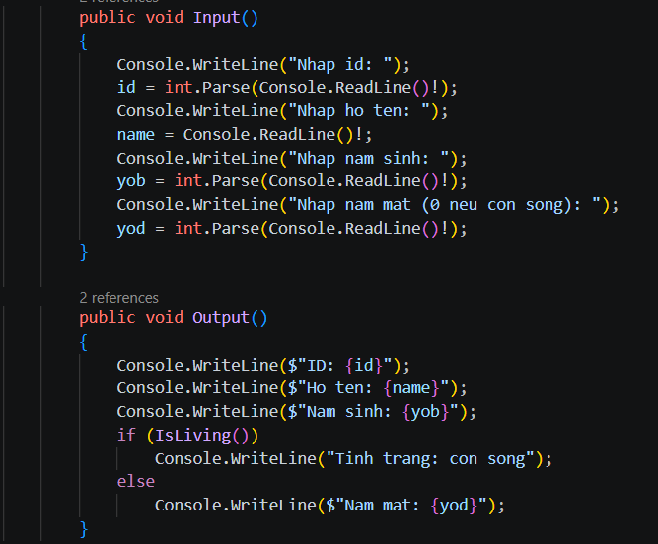
Kết quả:
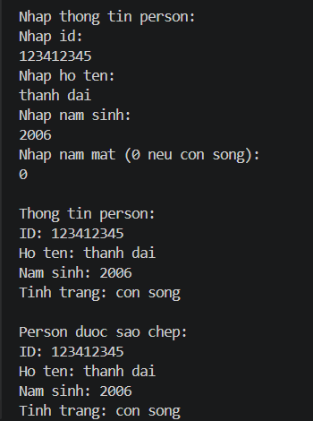
Bài 1.4 Thiết kế lớp phân số
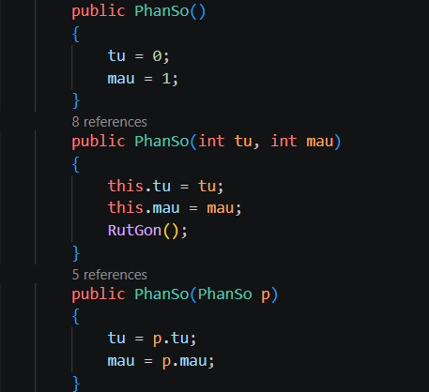
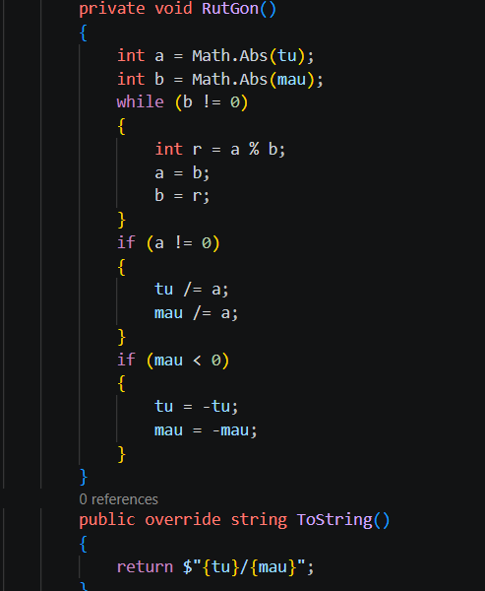
Kết quả:
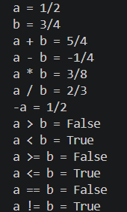
Bài 1.5 Xây dựng lớp đơn thức
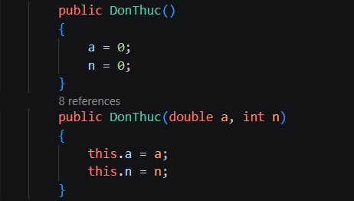
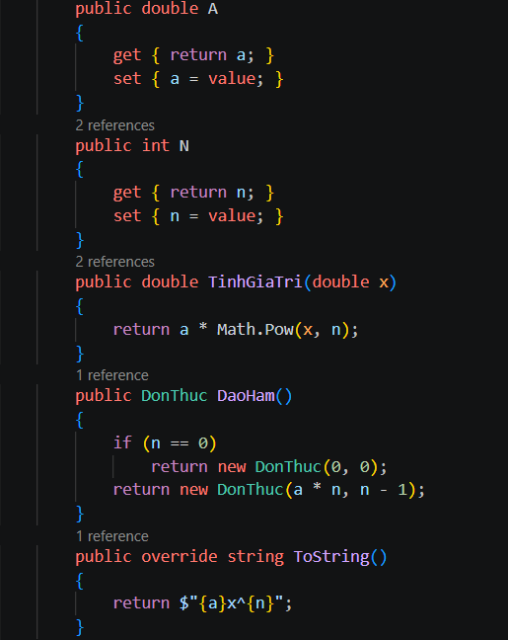
Kết quả:
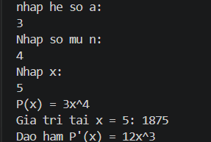

PHẦN 2: THIẾT KẾ LỚP NÂNG CAO
Bài 2.1 Thiết kếlớp ArrayPoint có chức năng lưu trữ các Point
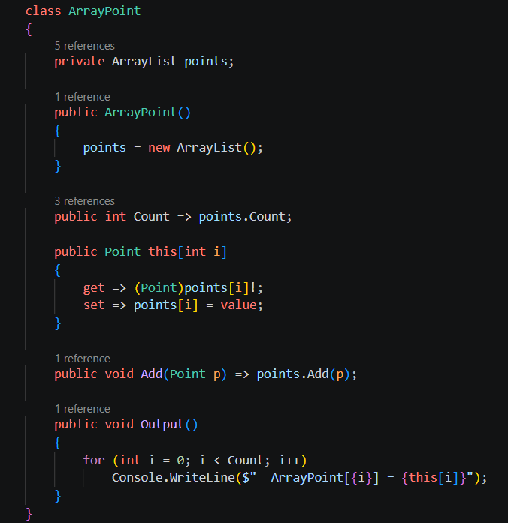
Kết quả:
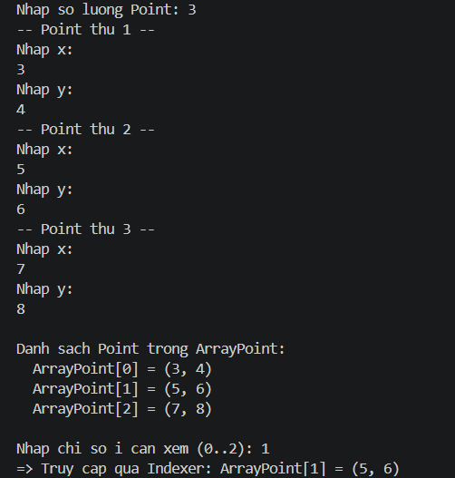
Bài 2.2 Thiết kế lớp PersonList dùng để quản lý nhiều người khác nhau dựa vào lớp Person
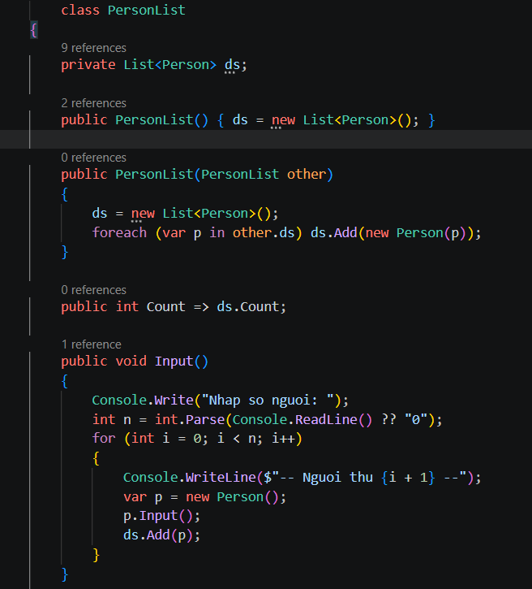
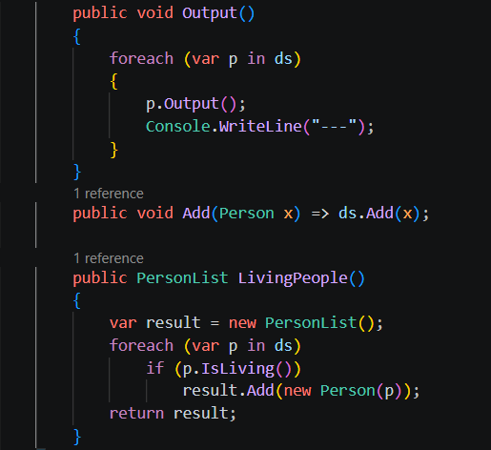
Kết quả:
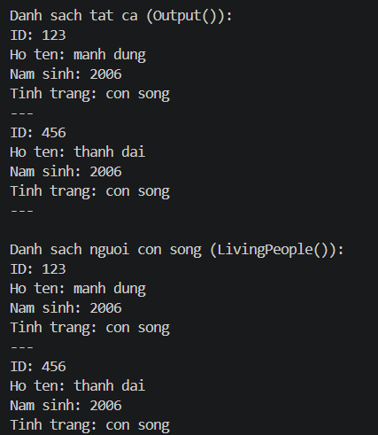
Bài 2.3 Lớp chứa mảng 1 chiều
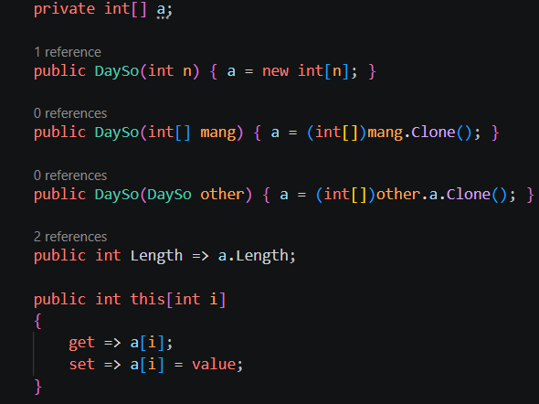
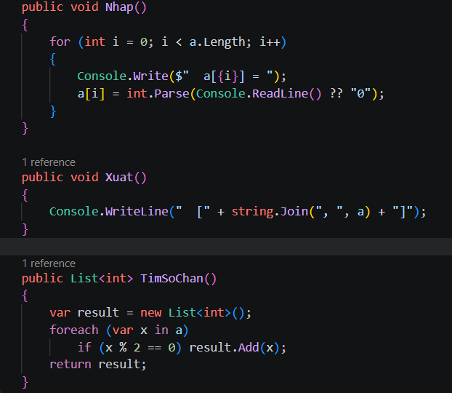
Kết quả:
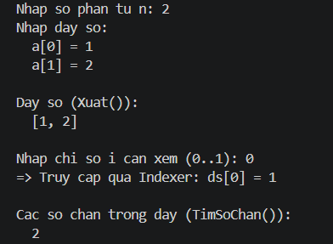
Bài 2.4 Lớp chứa mảng 2 chiều
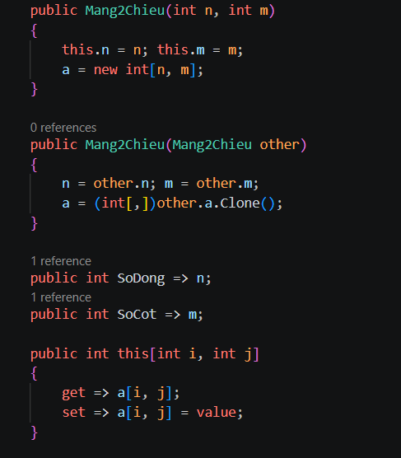
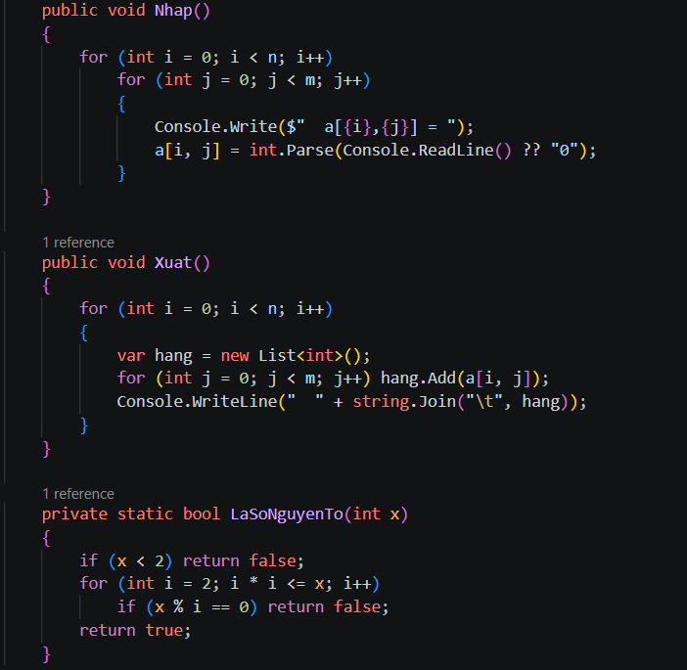
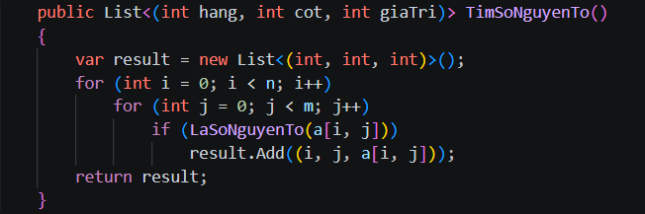
Kết quả:
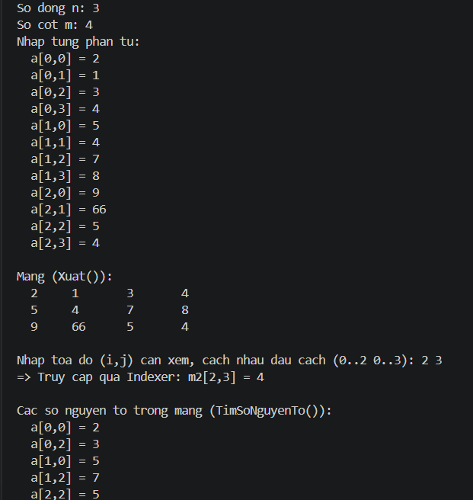
Bài 2.3 Đa thức
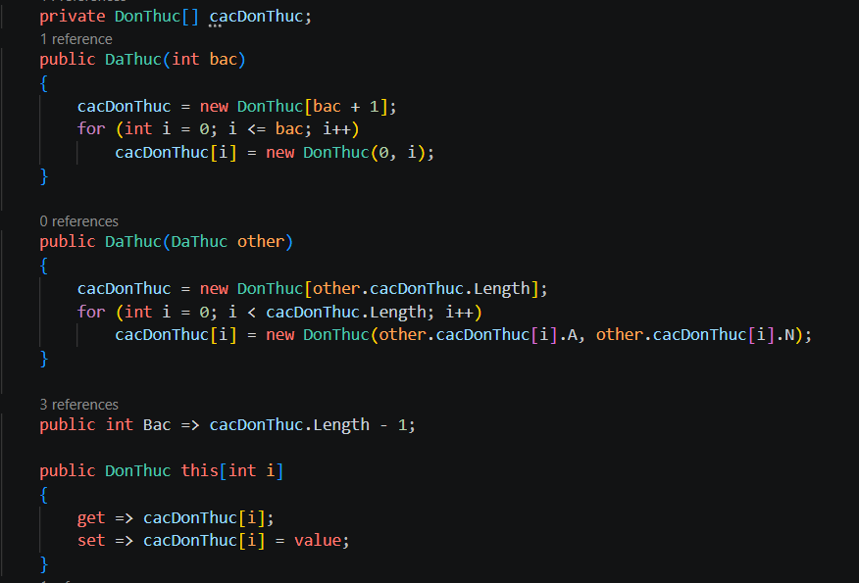
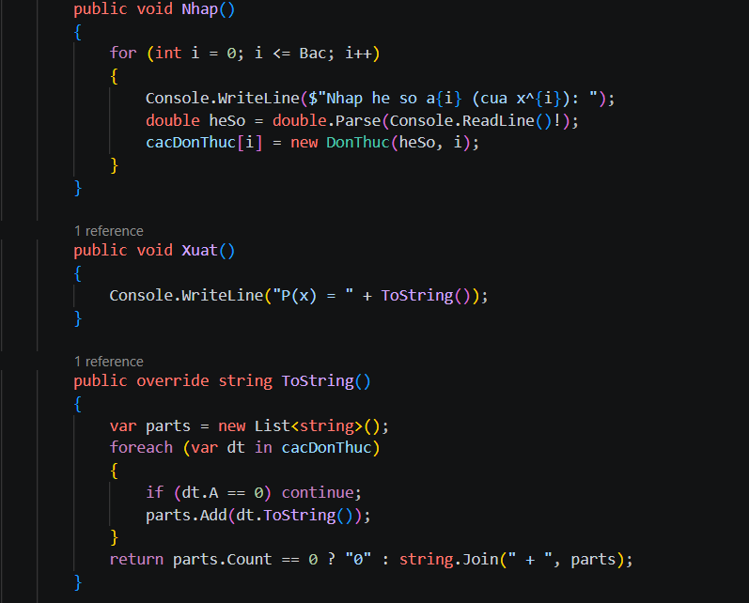
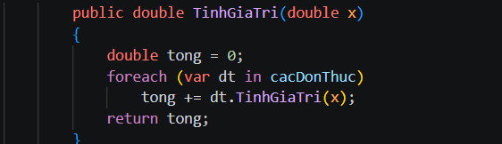
Kết quả:
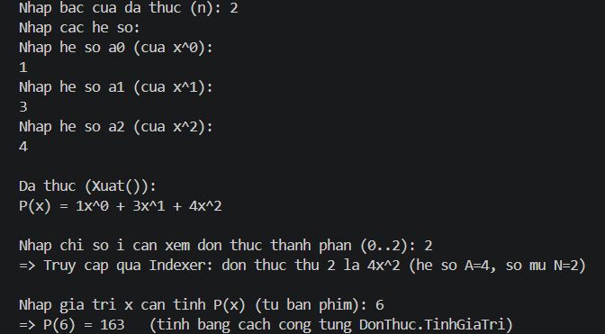
Bài 2.4 Dãy phân số
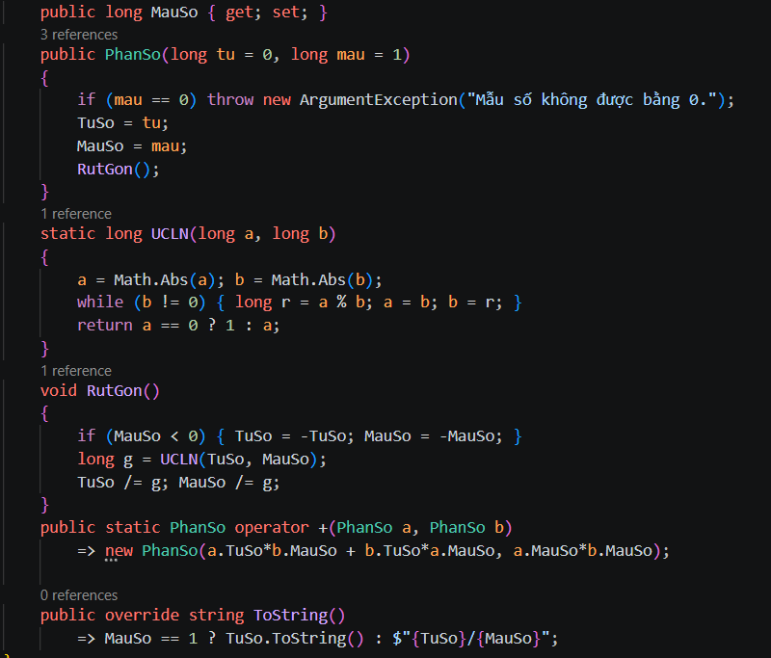
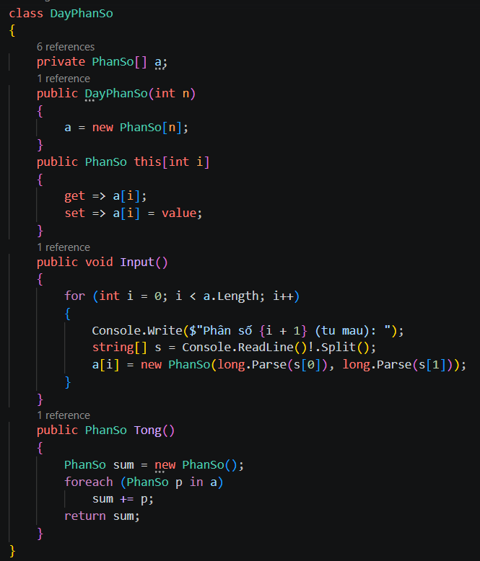
Kết quả:
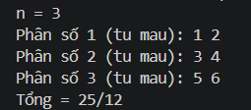
Bài 2.5 Tính lương nhân viên
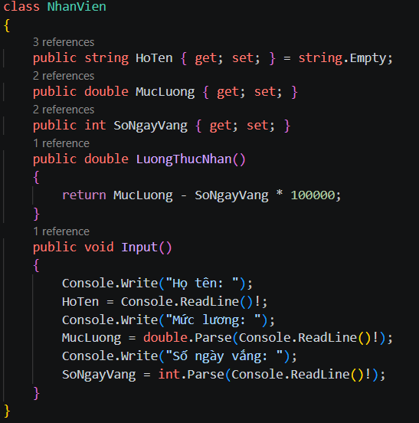
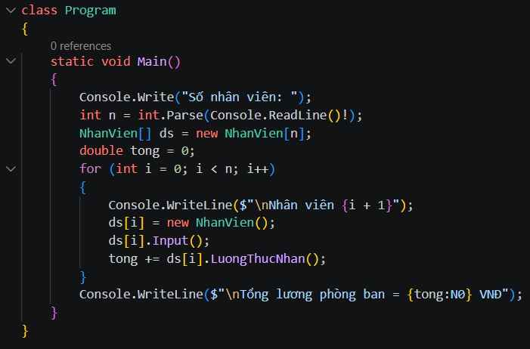
Kết quả:
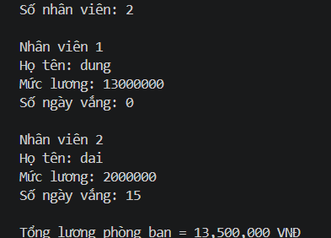

PHẦN 3: KẾ THỪA VÀ ĐA HÌNH
Bài 3.1 Sắp sếp đối tượng của 1 lớp
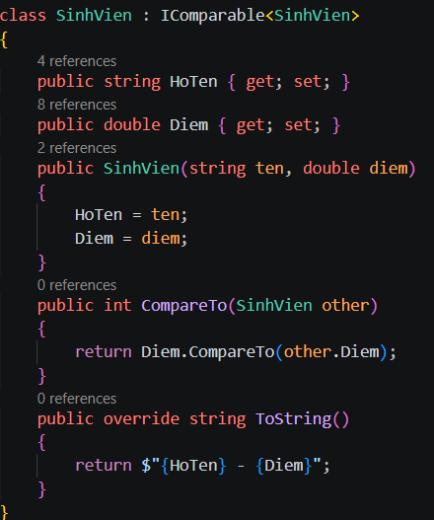
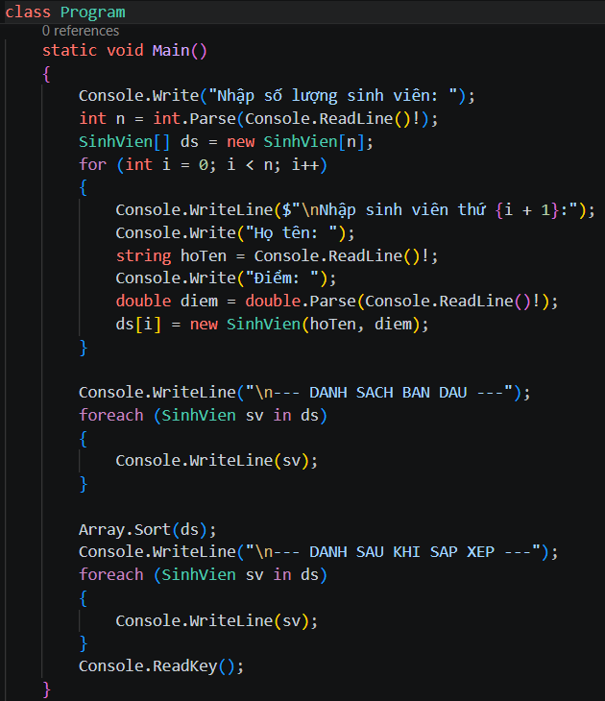
Kết quả:
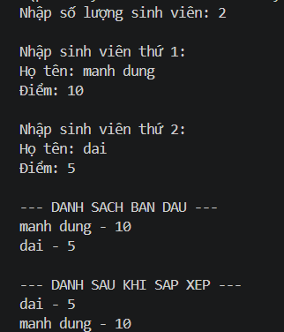
Bài 3.2 Sắp sếp một mảng tổng quát bằng interface
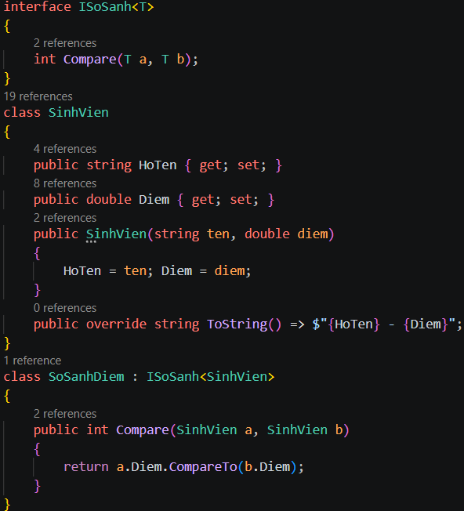
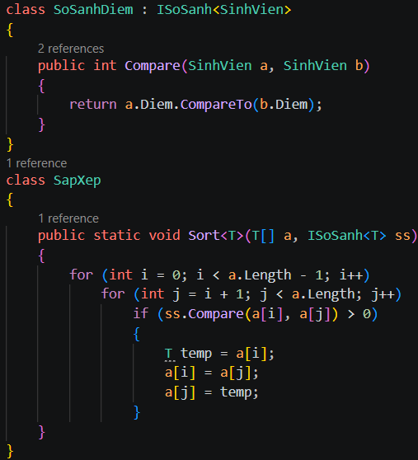
Kết quả:
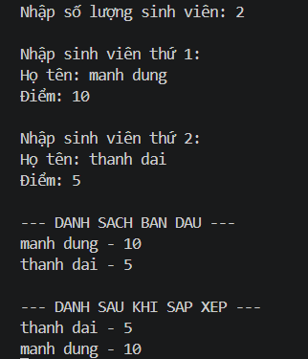

Bài 3.3 Sắp sếp một mảng tổng quát bằng delegate
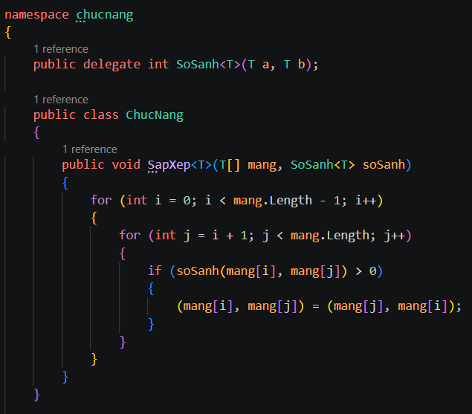
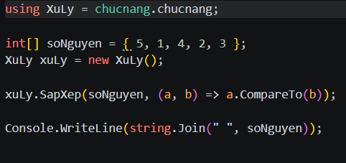
Kết quả:
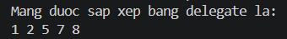
Bài 3.4 Xây dựng lớp ConsoleMenu tổng quát có chức năng sau:
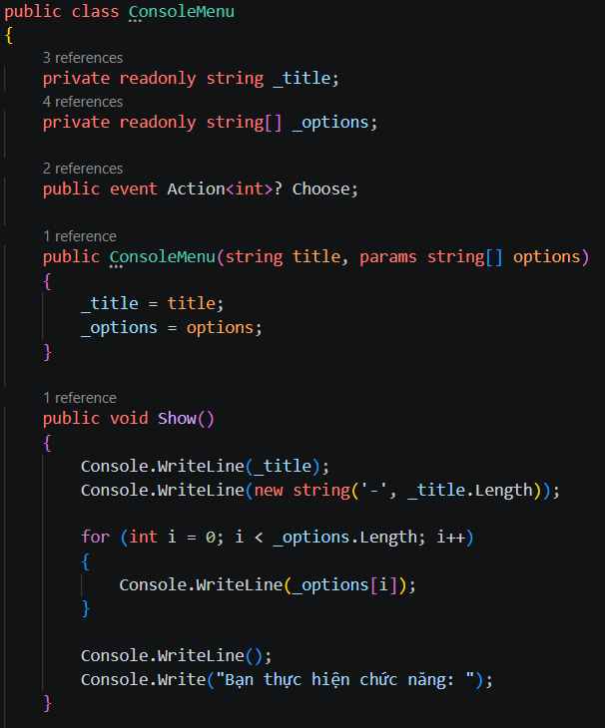
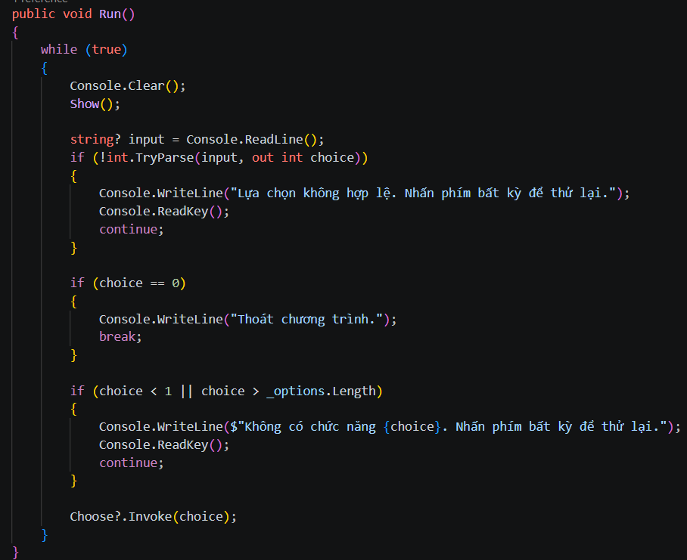
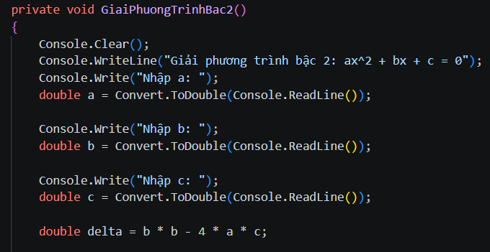
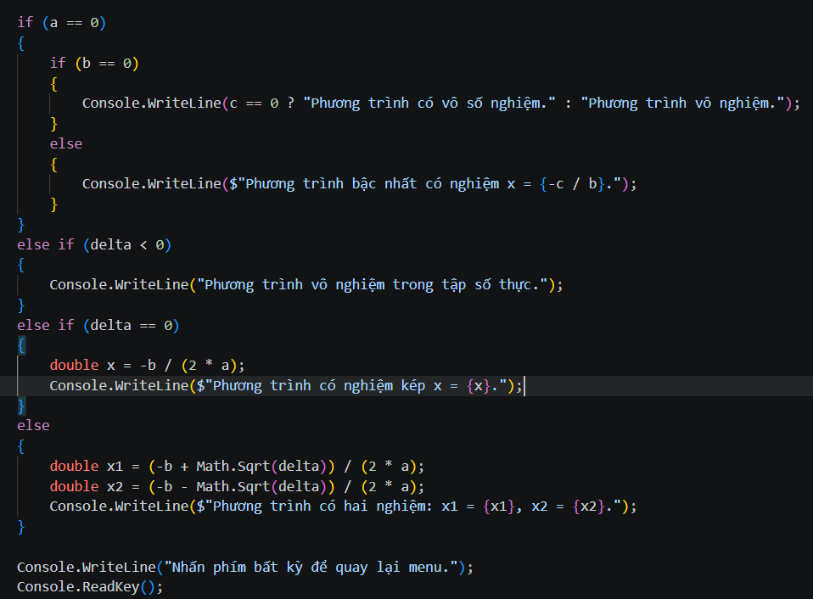
Kết quả:
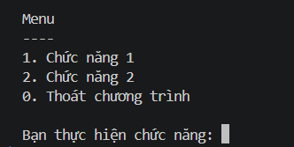
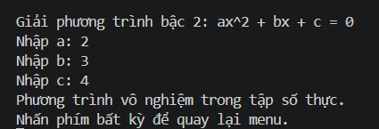
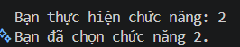
Bài 3.5 Tính lương nhân viên
Trong một công ty X, các nhân viên trong công thuộc một trong 2 bộ phân và gọi là: nhân viên kinh doanh
và nhân viên sản xuất. Thông tin cơ bản của nhân viên gồm: Mã nhân viên, họ tên.
Cách tính lương cho nhân viên mỗi bộ phận như sau:
• Nhân viên kinh doanh: Ngoài mức lương cơ bản hàng tháng, nhân viên còn nhận được khoảng tiền
500.000 trên 1 hợp đồng được ký kết.
• Nhân viên sản xuất: Lương nhân viên sản xuất tính theo số lượng sản phẩm x 1000. Nếu làm trên
3000 sản phẩm sẽ được thương thêm 5% lương.
Viết chương trình tính lương cho các nhân viên
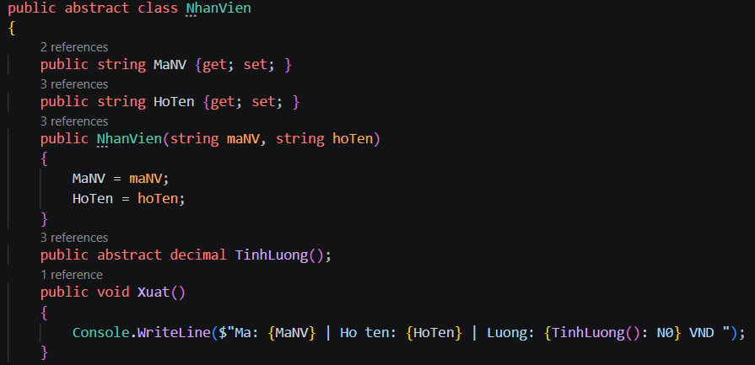
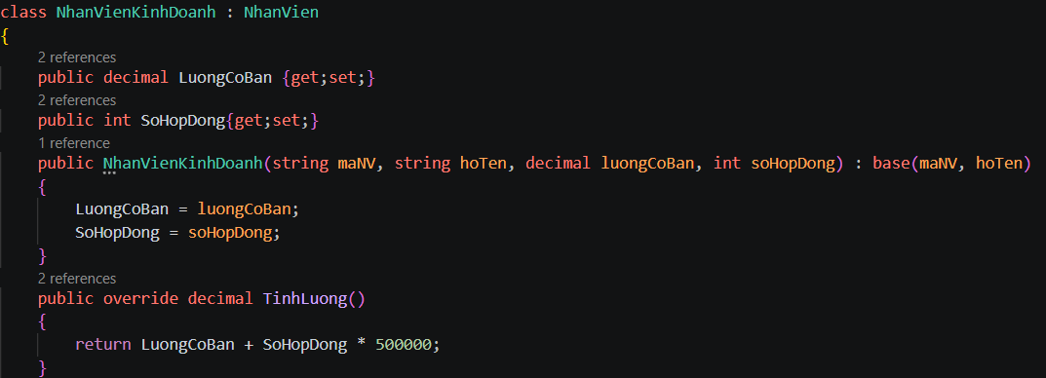
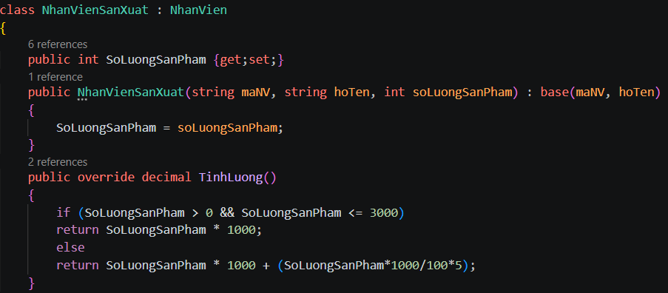

Kết quả:
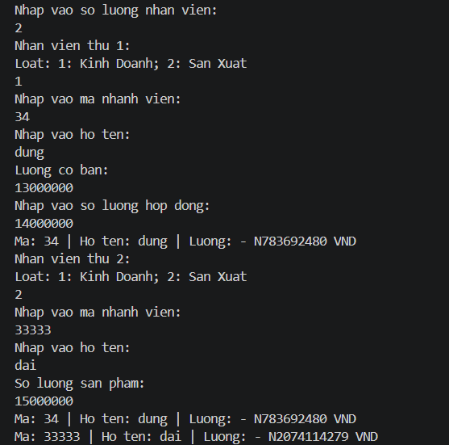
Bài 3.6 Tính điểm thí sinh
Phân tích, thiết kế và hiện thực theo hướng đối tượng chương trình tính điểm thi cho các thí sinh trong một
cuộc thi tin học, thông tin Cuộc thi: danh sách thí sinh. Cuộc thi giành cho hai đối tượng thí sinh:
Chuyên (giành cho những thí sinh chưa có giải trước đây)
Siêu cúp (giành cho những thí sinh đã đoạt giải trước đây).
Biết rằng các thí sinh phải làm 3 bài thi lập trình, riêng đối tượng Chuyên làm thêm bài thi tiếng Anh (để
cộng điểm thêm), đối tượng Siêu cúp phải làm thêm bài cơ sở dữ liệu (CSDL).
• Thông tin chung của các thí sinh: sbd (số báo danh), hoten (họ tên), bai1, bai2, bai3 (điểm của bài
1, 2, 3), tongdiem (tổng điểm cuối cùng của từng thí sinh)
• Thông tin riêng cho đối tượng Chuyên: tiengAnh (điểm tiếng Anh)
• Thông tin riêng cho đối tượng Siêu cúp: csdl (điểm CSDL)
Kết quả được xét như sau:
• Thí sinh Chuyên: Tổng 3 bài thi lập trình + điểm thưởng tiếng Anh được xét như sau:
o 7≤tiengAnh≤8: cộng 1 điểm
o 9≤tiengAnh≤10: cộng 2 điểm
• Thí sinh Siêu cúp: Tổng điểm của 4 bài thi
Yêu cầu: Viết chương trình nhập thông tin cuộc thi và xuất tổng điểm thi của từng thí sinh.
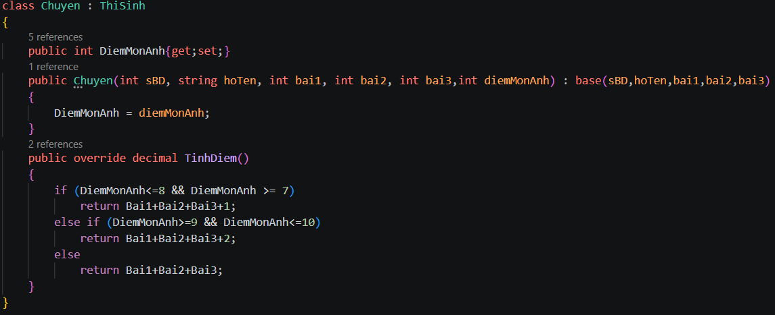
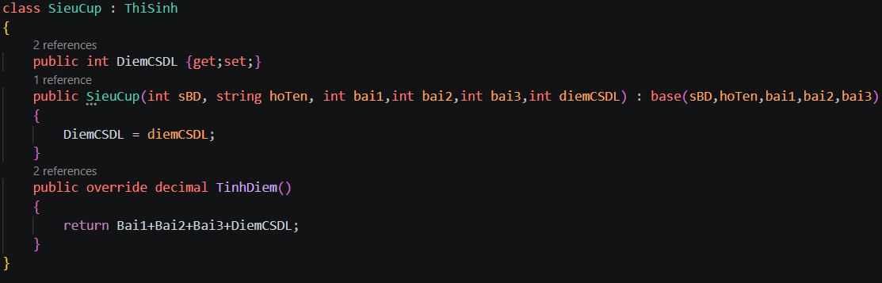
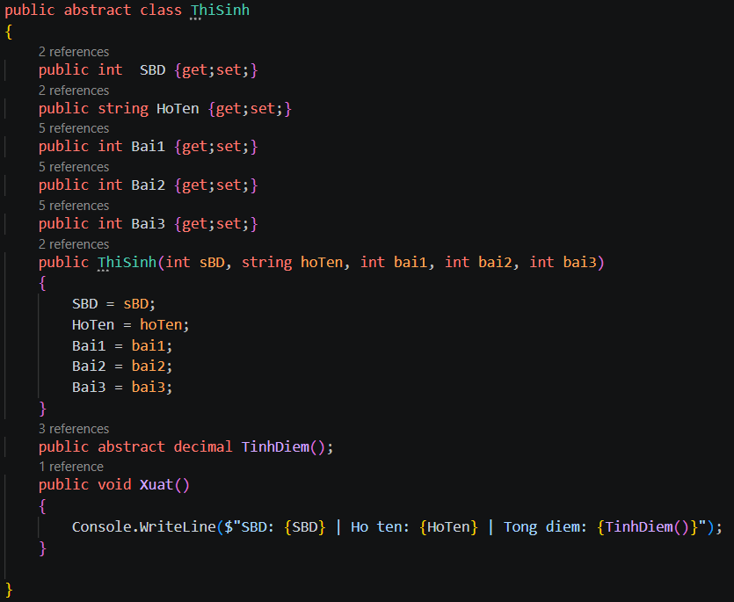

Kết quả:
